**Лабораторна робота №2**

**Налаштування базових модулів ERP-системи Odoo. Розгляд можливостей інтеграції**

**Мета роботи:**

Ознайомитися з базовими модулями ERP-системи Odoo, провести їх налаштування та протестувати інтеграційні можливості між різними модулями і зовнішніми системами.

**Необхідні інструменти:**

* Система **Odoo, https://www.odoo.com/**.
* Доступ до інструментів для тестування API (**Postman**, браузер, або власний код).
* Стандартний текстовий редактор для документування процесу.

**1. Підготовчий етап**

**Завдання:**

* Зареєструватись у бескоштовній версії **Odoo**

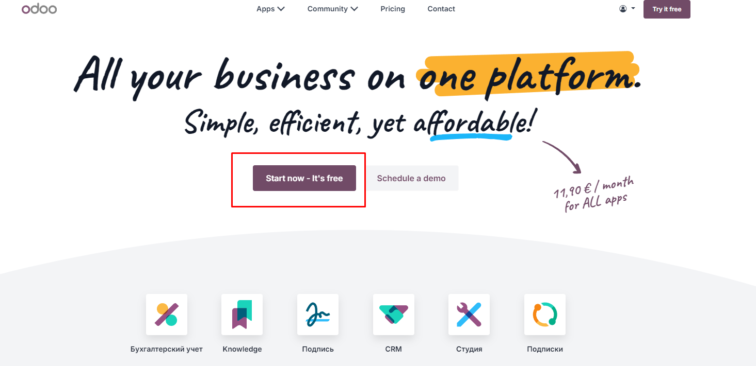

Ознайомитися з веб-інтерфейсом Odoo.

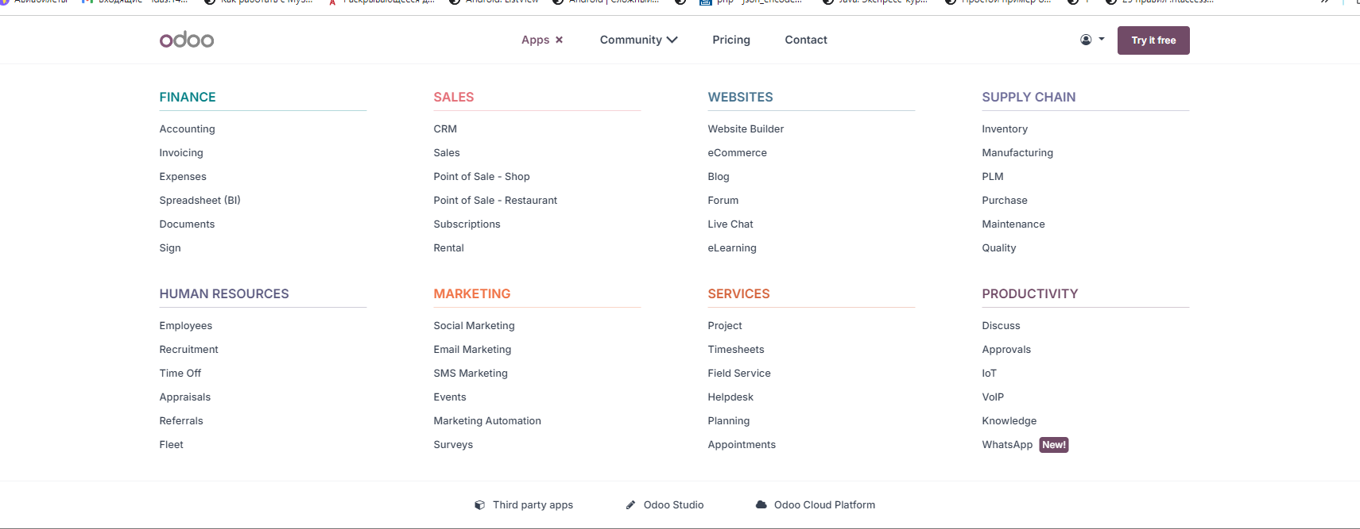

Зайти до панелі адміністратора.

Переглянути та активувати основні модулі: **Продажі**, **Купівлі**, **Склад**, **Бухгалтерія**, **CRM**.

**Дії:**

1. Увійдіть у систему Odoo під обліковим записом адміністратора.
2. Перейдіть до меню "Програми" та встановіть наступні модулі:
   * **Продажі** (Sales)

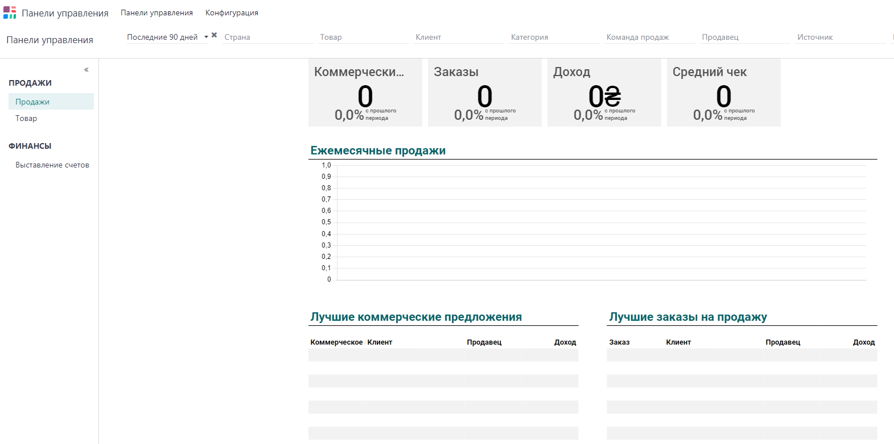

* + **Купівлі** (Purchase)
  + **Склад** (Inventory)
  + **Бухгалтерія** (Accounting)
  + **CRM** (Customer Relationship Management)

**Очікуваний результат:**

Модулі встановлені та готові до налаштування.

**2. Налаштування модуля "Продажі"**

**Завдання:**

Налаштувати базові параметри модуля "Продажі" для віртуальної компанії, яка продає товари (наприклад, електроніка або меблі).

**Дії:**

1. Перейдіть до модуля **Продажі**.
2. Створіть кілька товарів (наприклад, ноутбук, стіл, телефон), вказавши їхні ціни, тип (товар або послуга), а також кількість на складі.
3. Налаштуйте базові опції:
   * Валюта (виберіть потрібну валюту для продажу).
   * Умови оплати (налаштуйте відстрочку платежу або передоплату).
4. Створіть тестове замовлення на продаж і виставте рахунок клієнту.

**Очікуваний результат:**

* Товари створені та готові до продажу.
* Оформлене тестове замовлення та виставлений рахунок.

**3. Налаштування модуля "Склад"**

**Завдання:**

Налаштувати процес управління складом, включаючи отримання товарів від постачальників і відстеження запасів.

**Дії:**

1. Увійдіть у модуль **Склад**.
2. Створіть новий склад (якщо потрібно) або використовуйте існуючий.
3. Перейдіть до налаштувань товарів і додайте кількість доступних одиниць для кожного товару.
4. Створіть вхідне замовлення від постачальника для отримання нових товарів і підтвердіть отримання на склад.

**Очікуваний результат:**

* Склад готовий до роботи, товари отримані і відображаються на складі.

**4. Налаштування модуля "Купівлі"**

**Завдання:**

Налаштувати процес купівлі товарів у постачальників і його інтеграцію з модулем "Склад".

**Дії:**

1. Увійдіть у модуль **Купівлі**.
2. Додайте постачальника і створіть замовлення на закупівлю для товарів, які ви налаштували раніше.
3. Після отримання товарів на склад, зв’яжіть закупівлю з вхідним замовленням у модулі "Склад".

**Очікуваний результат:**

* Закупівлі створені, товари успішно отримані на склад.

**5. Налаштування модуля "Бухгалтерія"**

**Завдання:**

Ознайомитися з можливостями виставлення рахунків та управління платежами через модуль "Бухгалтерія".

**Дії:**

1. Увійдіть у модуль **Бухгалтерія**.
2. Перегляньте налаштування рахунків і створіть тестові рахунки для клієнтів на основі замовлень з модуля "Продажі".
3. Обробіть оплату клієнта та відобразіть у системі.

**Очікуваний результат:**

Створені рахунки для клієнтів, оброблені платежі.

**6. Інтеграція модулів**

**Завдання:**

Оцінити, як різні модулі взаємодіють між собою. Перевірити інтеграцію між "Продажами", "Складом" та "Бухгалтерією".

**Дії:**

1. Створіть замовлення на продаж у модулі **Продажі**.
2. Перевірте, як змінюється кількість товарів на складі після продажу у модулі **Склад**.
3. У модулі **Бухгалтерія** переконайтеся, що рахунок клієнту автоматично створений і відображається.

**Очікуваний результат:**

* Модулі взаємодіють коректно: продаж товарів зменшує їх на складі, а рахунки автоматично створюються у бухгалтерії.

**7. Інтеграція з зовнішніми системами через API**

**Завдання:**

Розглянути можливості інтеграції ERP-системи Odoo з зовнішніми додатками через REST API.

**Дії:**

1. Використовуйте **Postman** або інший інструмент для тестування API.
2. Відкрийте документацію API Odoo та спробуйте отримати інформацію про товари через API-запит.
3. Зробіть тестовий POST-запит для створення нового товару через API.

**Очікуваний результат:**

Ви отримали дані про товар через API-запит та успішно створили новий товар через API.

**8. Звіт**

Напишіть звіт про виконану роботу, включаючи такі розділи:

Короткий опис встановлених модулів і їх налаштувань.

Опис процесу інтеграції між модулями.

Опис виконаної роботи з API, включаючи приклади запитів і отримані відповіді.

Пропозиції щодо покращення або оптимізації роботи системи.